ВОРОНЕЖСКИЙ ИНСТИТУТ ВЫСОКИХ ТЕХНОЛОГИЙ – АНОО ВПО

Факультет информационных технологий

Кафедра инновационных технологий информатизации и безопасности

**КУРСОВОЙ ПРОЕКТ**

по дисциплине «Сети ЭВМ и телекоммуникации»

Тема: **«Производители телекоммуникационного оборудования»**

Выполнил: Студент гр. ПБ-061

Жук Максим

Руководитель: старший преподаватель

Жилин В. В.

Воронеж 2010

**План**

Введение

1. Телекоммуникационное оборудование: основные виды
2. Активное и пассивное сетевое оборудование.
3. Сетевое оборудование из оптоволокна.
4. Оборудование GigaLink
5. Компания Zelax и оборудование.
6. Борисоглебские системы связи.

Заключение

Список использованных источников

**Введение**

Телекоммуникационное оборудование используется для передачи аудио/видеосигнала или другой информации, а также для установления связи между различными типами устройств. Телекоммуникационное оборудование позволяет соединять между собой любые типы АТС, создавать цифровые системы передачи данных. Кроме того, с помощью телекоммуникационного оборудования можно организовывать оптоволоконные каналы местных и магистральных сетей, а также каналы передачи данных по кабельным и радиорелейным линиям.

**Телекоммуникационное оборудование: основные виды**

* системы спутниковой связи;
* телекоммуникационное оборудование для передачи данных (пассивное сетевое оборудование);
* системы коммутации;
* абонентское телекоммуникационное оборудование;

Активнее всего телекоммуникационное оборудование используют операторы междугородной и международной телефонной связи, мобильной связи и Интернет-провайдеры.

Современные сети передачи данных позволяют операторам, поставщикам услуг и другим пользователям телекоммуникационного оборудования получать и передавать любую информацию, в том числе голосовую.

Чаще всего телекоммуникационное оборудование использует сети передачи данных следующих типов:

СКС (структурированная кабельная система) — система кабелей, объединяющая телефонные сети, системы видеонаблюдения, сигнализации и локальные сети одного здания или группы зданий. СКС включает в себя оптические и коаксиальные кабели, **оптоволокно оборудование**, патчкорды, витые пары, распределительные панели, кабельные разъемы и другое пассивное сетевое оборудование.

Волоконннооптические линии связи (ВОЛС) — это системы передачи данных, использующие оптоволокно оборудование, то есть информация передается по диэлектрическим световым волокнам (оптоволокну). ВОЛС включают в себя активное и пассивное сетевое оборудование.

**Активное и пассивное сетевое оборудование**

Для обеспечения работы компьютерной сети необходимо сетевое оборудование. При этом выделяют активное и пассивное сетевое оборудование.

К активному сетевому оборудованию относят концентраторы, коммутаторы, маршрутизаторы, сетевые адаптеры и принтсерверы и т.п., то есть сетевое телекоммуникационное оборудование, которое можно назвать «интеллектуальным», тогда как функция пассивного сетевого оборудования состоит только в обеспечении передачи сигнала. **Пассивное сетевое оборудование** — это кабели, патчкорды, розетки, коннекторы, кабельканалы и прочее.

Современное телекоммуникационное оборудование может применяться для организации проводной и беспроводной связи. Беспроводная связь (WiFi, WiMax и др.) — это связь путем передачи в пространстве радиоволн. Проводная связь — это передача сигнала по электрическому или оптоволоконному кабелю. Использование сетевого оборудования из оптоволокна для создания каналов связи в последнее время особенно популярно, это объясняется уникальными свойствами оптоволокна.

**Рассмотрим подробнее преимущества сетевого оборудования из оптоволокна**

- Сетевое оборудование из оптоволокна способно передавать сигнал со значительной скоростью (до 10 000 Мбит/сек). Скорость передачи сигнала ограничивается только пропускной способностью передающей и принимающей систем;

- Для передачи сигнала по сетям из оптоволокна не требуется дополнительного оборудования для усиления сигнала. Благодаря высокой частоте колебания световых волн внутри оптоволокна сетевое оборудование может передавать сигнал на значительные расстояния без электрических или перекрестных помех, которые обычно связаны с потерей сигнала;

- **Сетевое оборудование из оптоволокна** весьма прочное, способно выдерживать значительные механические нагрузки, воздействие влаги, агрессивных веществ. Сетевое телекоммуникационное оборудование из отдельных типов оптоволокна может монтироваться прямо в земле, что значительно удешевляет и ускоряет монтаж телекоммуникационного оборудования.

- Сетевое оборудование из оптоволокна обеспечивает высокий уровень безопасности системы и защиты информации. Передаваемый по сетям из оптоволокна сигнал не транслируется за пределами сети, поэтому его невозможно незаметно «перехватить» без подключения к сети дополнительного оборудования.

В последнее время на российском рынке телекоммуникационного оборудования уже не наблюдается такого дефицита различных устройств и средств связи, как еще 10 лет назад. При этом большую часть рынка (до 80%) занимают зарубежные производители, такие как Cisco Systems (США), NEC (Япония), Siemens (Германия) и другие. В последние годы число фирм, производящих телекоммуникационное оборудование, сокращается. Это связано с тем, что более крупные компании поглощают более мелкие, образуя мощные холдинги и корпорации, что положительно сказывается на качестве производимого телекоммуникационного оборудования.

Именно поэтому сегодня уже довольно сложно сориентироваться и правильно выбрать сетевое и телекоммуникационное оборудование.

В данном проекте рассмотрим несколько российских производителей телекоммуникационного оборудования.



GigaLink - это молодой бренд, начавший свою историю в 2008 году, который объединяет компоненты для построения оптических линий любой сложности. На сегодня это оптические модули SFP/XFP/SFP+, способные работать в большинстве сетевых устройств различных производителей (таких как коммутаторы, роутеры, конвертеры и т.п.), оптические конвертеры 10/100Мб и 1000Мб, шасси для их установки.

Продукция GigaLink предназначена для различных сред и приложений: MM, SM, WDM, CWDM, DWDM, GePON, GPON. Основная цель - качественно выполнить любое оптическое соединение. Эксклюзивным дистрибутором оборудования GigaLink на территории России является компания «Тайле»®, обеспечивающая доступность оборудования и оперативную сервисную поддержку более чем в 20 городах РФ.

Оборудование GigaLink

Несмотря на то, что активное оборудование не входит в состав СКС, значение оптических модулей и конвертеров для работы комплексного решения в целом, трудно переоценить. Для работы в оптоволоконной инфраструктуре NIKOMAX рекомендуется использовать модули и конвертеры GigaLink, главным козырем которых является надежность и универсальность. Какое бы активное оборудование вы не использовали, на какое расстояние ни предстояло бы передать данные, Вы можете быть уверены — GigaLink справится с задачей. Данная продуктовая линейка включает в себя разнообразные оптические модули SFP (в т.ч. WDM), 10-гигабитные модули XFP, а также преобразователи среды в виде отдельных устройств и шасси для них.

**Оптические модули** GigaLink представляют собой высокопроизводительное решение для передачи данных по оптическому каналу. Модули имеют компактные размеры и могут быть установлены в коммутаторы доступа и абонентские устройства, оснащенные SFP-слотом. Конструкция трансиверов позволяет производить «горячую» замену. Во включенном коммутаторе может быть произведена замена или добавление такого трансивера без остановки работы всей сети. Модули GigaLink обеспечивают надежную передачу данных на расстояние до 120км. Прочный металлический корпус продлевает срок службы и уменьшает электромагнитные помехи.

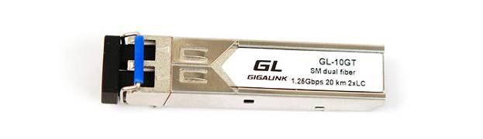

Трансиверы 2-волоконные Mini GBIC (SFP) и UTP

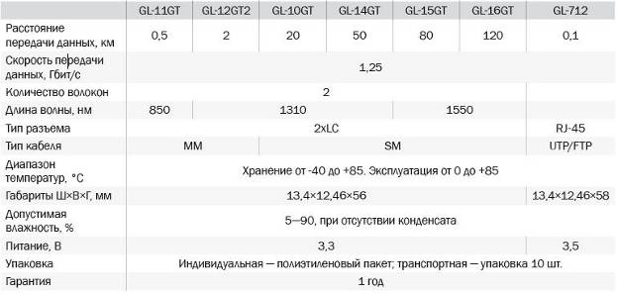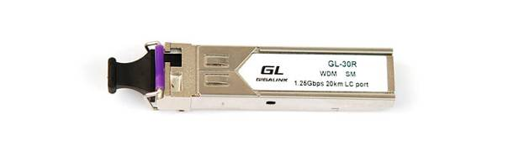

Характеристики трансиверов Mini GBIC (SFP) WDM

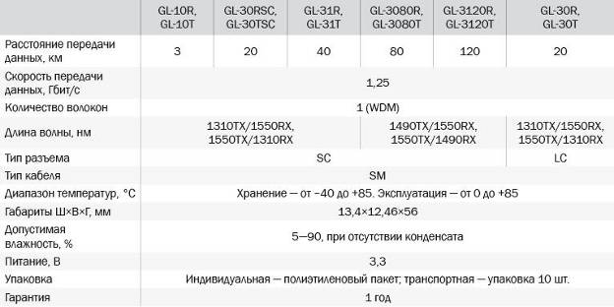

**Медиаконвертеры** GigaLink выполнены в компактном прочном металлическом корпусе с внешним источником питания и служат для преобразования интерфейсов «витая пара — оптический кабель» для сетей Ethernet. Конвертеры GigaLink могут использоваться как отдельное устройство или устанавливаться в универсальное 14-слотовое шасси GL-RK14 для монтажа в телекоммуникационный 19” шкаф (стойку). Медиаконвертеры поддерживают «горячую» установку и замену при использовании в составе шасси.

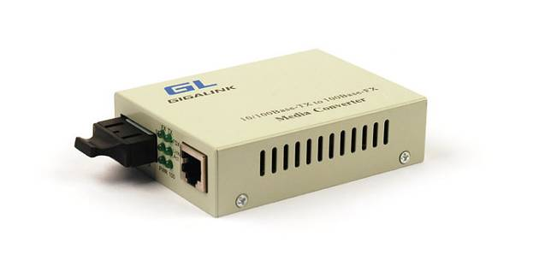

Характеристики медиаконвертеров

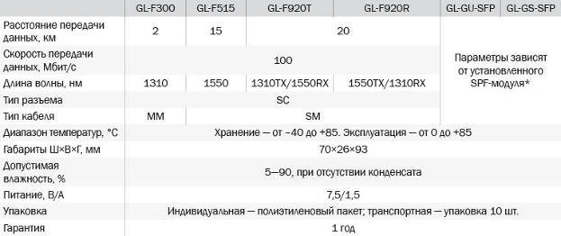

**Шасси** GL-RK14 предназначено для установки до 14 оптических медиаконвертеров GigaLink. Обеспечивает централизованное питание всех медиаконвертеров, установленных в него. Шасси GigaLink поддерживает установку двух блоков питания, что обеспечивает равномерную нагрузку на них и непрерывное функционирование конвертеров. При выходе из строя одного из источников питания нет необходимости удалять из шасси медиаконвертеры - просто замените вышедший из строя источник питания. Шасси предназначено для установки в 19” стойку (шкаф) высотой 2U.

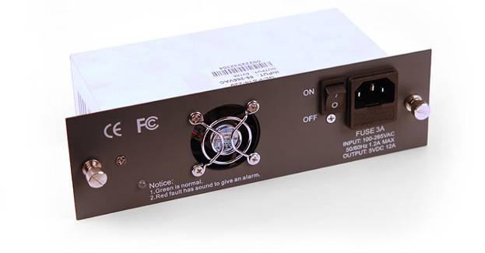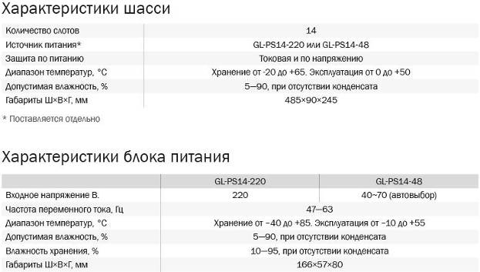

Компания Zelax является ведущим российским разработчиком и производителем решений для сетей передачи данных. С 1988 года Zelax демонстрирует высокие показатели развития и надежные партнерские отношения, что позволяет компании занимать лидирующие позиции на телекоммуникационных рынках России и стран СНГ.

Производство, лаборатория и дизайн-центры Zelax позволяют осуществлять полный цикл создания современного телекоммуникационного оборудования с уникальными параметрами. Компания выпускает современные мультисервисные устройства: модульные маршрутизаторы, мультисервисные коммутаторы, гибкие и инверсные мультиплексоры, DSL-модемы, шлюзы TDMoP и другое телекоммуникационное оборудование.

Оригинальные разработки, использование достижений микроэлектроники ведущих компаний мира, надежность, оптимальное соотношение цена/качество, полная адаптация к условиям российских транспортных сетей позволяют операторам связи эффективно применять решения Zelax в системах передачи данных по оптоволоконным, медным и радиорелейным линиям связи.

Новейшая разработка Zelax — модульная конвергентная платформа Speedway предназначена для строительства телекоммуникационных сетей нового поколения. Мультисервисная платформа Zelax позволяет реализовать на базе одного универсального устройства широкий класс телекоммуникационных решений, включающих коммутирующее и маршрутизирующее оборудование. Разветвленная дилерская сеть обеспечивает присутствие продукции Zelax в регионах России и странах СНГ. Эффективность системы сбыта компании обеспечивается гибкой ценовой политикой, полным ассортиментом продукции Zelax на складах дилеров, короткими сроками поставки оборудования и дополняется высоким качеством технической поддержки, гарантийным и послегарантийным обслуживанием. Гарантийный срок на продукцию Zelax составляет до 10 лет.

Мы предоставляем возможность пробной (тестовой) эксплуатации оборудования. Все наши клиенты обеспечиваются качественной технической и сервисной поддержкой. Заказ продукции возможен как через отдел продаж компании, так и через дилеров в регионах России и СНГ. Доставка осуществляется экспресс-почтой в течение 2–7 рабочих дней.

Оборудование Zelax надежно работает в ведомственных сетях ФСБ, МВД, МЧС, Минобороны, ФСО, РАО «Газпром», РАО «ЕЭС», ОАО «РЖД», ОАО «Связьинвест». Решения Zelax используют крупные операторы сотовой и фиксированной связи, системные интеграторы, интернет-провайдеры. Zelax принимает активное участие в реализации приоритетных национальных программ. В компании Zelax работает команда специалистов высокой квалификации. Разработки Zelax неоднократно отмечались наградами и дипломами российских и международных телекоммуникационных форумов.

Продукция Zelax имеет сертификаты соответствия Министерства информационных технологий и связи Российской Федерации, система качества Zelax сертифицирована и полностью соответствует требованиям ГОСТ Р ИСО 9001-2001 (ISO 9001-2000).

**Гибкие модульные мультиплексоры MM-22x, MM-522**



Гибкие модульные мультиплексоры предназначены для передачи данных нескольких каналов Ethernet, E1 и V.35 через любое каналообразующее оборудование с интерфейсом E1, V.35, а также по медным линиям связи.

Мультиплексор может одновременно передавать от 1 до 8 синхронных потоков данных, до 16 частичных потоков E1 через канал SHDSL или E1. Мультиплексоры позволяют модернизировать существующие DSL*каналы, оптические, спутниковые и радиорелейные линии связи с интерфейсами V.35 и организовать на их основе передачу данных E1, V.35 и Ethernet с сохранением текущей инфраструктуры. Управление мультиплексором осуществляется локально через управляющий порт или удалённо по протоколу Telnet через порт Ethernet, по каналам V.35 и SHDSL, в выделенных таймслотах потока E1 и Sa-битах нулевого таймслота. Поддержка протокола Syslog позволяет отправлять все системные сообщения на центральный сервер управления. Диагностика и тестирование каналов связи может осуществляться с помощью встроенного BER-тестера и установки тестовых шлейфов на весь порт или группу таймслотов. Гибкие модульные мультиплексоры реализуются на базе мультисервисных коммутаторов Speedway установкой дополнительных модулей и соответствующими настройками программного обеспечения.

**Гибкий мультиплексор ГМ-2**



Гибкий мультиплексор ГМ-2 предназначен для организации связи между локальными сетями, компьютерами, маршрутизаторами, АТС через любую каналообразующую аппаратуру с интерфейсами Е1 (с фреймингом или без фрейминга), а также по физическим и оптическим линиям связи.

Мультиплексор ГМ-2 оснащается портом Е1, портом УПИ-2 и асинхронным портом RS-232, который может быть использован как для управления мультиплексором, так и для передачи данных. ГМ-2 имеет два посадочных места для дополнительных модулей. На одно из них может быть установлен модуль второго порта Е1, модуль SHDSL или оптического порта. На второе посадочное место может быть установлен любой из следующих модулей: модуль с портом Ethernet 10Base-T, модуль с двумя портами Ethernet 10Base-T, модуль с портом Ethernet 10Base-T/100Base-TX или модуль с дополнительным синхронным портом УПИ-2. Наличие в мультиплексоре определённых опциональных функций зависит от модификации базовой платы и типов установленных на ней модулей.

Мультиплексор ГМ-2 обеспечивает коммутацию данных, принадлежащих канальным интервалам (таймслотам), между портами Е1, а также размещение данных от цифровых интерфейсов в потоке Е1 и расщепление потока Е1 на несколько потоков данных.

Через канал порта SHDSL или оптического порта мультиплексор ГМ-2 может одновременно передавать данные порта Е1 (весь поток или определенные пользователем таймслоты), одного или двух портов УПИ-2 (n x 64 кбит/с) и данные одного или двух портов Ethernet. Суммарная скорость передачи данных по каналу SHDSL составляет 2688 кбит/с. ГМ-2 позволяет передавать структурированный поток Е1 через интерфейс V.35. Эта функция полезна при построении сетей передачи данных с использованием М-АСП-ПГ-2 (модемов для аналоговых систем К-60, К-300) или спутниковых систем.

**Система оптического уплотнения ГМ-1-EWDM**



Система оптического уплотнения Zelax ГМ-1-EWDM предназначена для организации до 32 высокоскоростных каналов передачи данных по ВОЛС.

Система ГМ-1-EWDM (Enhanced Wave Division Multiplexer) предназначена для передачи разнородного трафика с помощью технологий спектрального уплотнения CWDM и DWDM. Скорость пользовательских интерфейсов составляет от 2 Мбит/с до 10 Гбит/с.

Система ГМ-1-EWDM представляет собой компактные устройства 1U, объединяющие мультиплексоры/демультиплексоры, усилители, коммутаторы с возможностью стекирования и централизованного управления. Обеспечивается работа в топологиях «точка-точка», «цепочка» и «кольцо».

В системе ГМ-1-EWDM реализованы транспондеры со сменными оптическими приемопередатчиками в виде SFP- или XFP-модулей. Это обеспечивает необходимую гибкость по типам пользовательских интерфейсов и дальности связи. При необходимости смены типа интерфейса заменяется только соответствующий SFP- или XFP-модуль, что позволяет экономить значительные средства. Гибкая архитектура ГМ-1-EWDM предоставляет возможности расширения системы по мере необходимости. Система ГМ-1-EWDM имеет минимальное количество настроек и проста в инсталляции, что позволяет обойтись без привлечения высококвалифицированных специалистов.

**Примеры применения системы ГМ-1-EWDM и получаемая выгода**

• Операторы связи, сдающие каналы в аренду, — возможность предоставлять больше каналов без прокладки дополнительных ВОЛС.

• Операторы связи или корпорации, берущие в аренду «тёмные волокна», — экономия средств на аренде нескольких пар волокон — весь трафик пропускается по одной ВОЛС.

• Магистральные операторы — серьёзная экономия на транспорте SDH на большие (более 150 км) расстояния за счет устранения необходимости установки дорогих SDH-мультиплексоров каждые 100...150 км.

• Операторы или корпорации, не имеющие возможности проложить новое волокно, увеличение пропускной способности существующей ВОЛС и предоставление новых сервисов.

• Центры обработки и хранения данных — увеличение пропускной способности имеющихся ВОЛС и экономия на аренде волокна.

• Провайдеры, имеющие собственную волоконно-оптическую сеть, — внедрение новых сервисов на существующей инфраструктуре, повышение пропускной способности и снятие зависимостиот электропитания.

**Оптические гигабитные мультиплексоры ГМ-1Gx**



Мультиплексоры ГМ-1Gx предназначены для одновременной передачи данных 2-х Gigabit Ethernet и до 88 потоков G.703/E1 по волоконно – оптическим линиям связи.

Мультиплексоры ГМ-1Gx — эффективное решение для построения современных оптоволоконных сетей передачи данных. Используя одно оптическое волокно пользователь получает одновременно с каналом Gigabit Ethernet 88 каналов G.703/Е1, при этом передача потоков G.703/Е1 не влияет на скорость передачи данных Gigabit Ethernet. Тип оптического волокна и дальность работы определяются установленным SFP-модулем.

Мультиплексоры ГМ-1Gx позволяют добавить передачу потоков G.703/Е1 в существующие сети Gigabit Ethernet за счет более эффективного использования пропускной способности оптического волокна. При этом может быть модернизирована как вся сеть, так отдельные ее фрагменты.

Мультиплексоры ГМ-1Gx могут работать в сетях с линейной и кольцевой топологией. В узлах сети обеспечивается извлечение-вставка потоков G.703/Е1.

Потоки Gigabit Ethernet передаются «прозрачно» между мультиплексорами по схеме «точка–точка», а сетевая структура передачи трафика Gigabit Ethernet формируется с помощью внешних коммутаторов или маршрутизаторов. При построении сетей с топологией «цепочка» и «кольцо» в промежуточных узлах переприём данных Gigabit Ethernet осуществляется с помощью внешнего коммутатора, например, ZES-2026C, или маршрутизатора, а переприём потоков Е1 происходит внутри мультиплексора.

При соединении мультиплексоров «точка–точка» возможно использование одновременно двух оптических линий связи для передачи двух независимых каналов Gigabit Ethernet, при этом в случае обрыва одного волокна передача потоков G.703/Е1 продолжается по другому. Особенностью ГМ-1Gx является наличие комбо-портов Gigabit Ethernet — каждый порт Gigabit Ethernet выполнен в виде электрического разъёма RJ-45 и слота для установки SFP-модуля, что позволяет пользователю самостоятельно выбрать тип подключения.

Помимо портов Gigabit Ethernet мультиплексор ГМ-1Gx имеет два отдельных порта Ethernet, подключенных ко встроенному коммутатору, что позволяет организовать независимую сеть передачи данных со скоростью 10 Мбит/с и управлять мультиплексорами и любыми другими современными телекоммуникационными устройствами, а также организовать дополнительный канал передачи данных. Мультиплексоры очень просты в управлении, благодаря чему при их установке и эксплуатации нет необходимости привлекать высококвалифицированных специалистов.

Бизнес-применение:

**ГМ-1GB** — подключение клиентов на скорости до 2 Гбит/с.

**ГМ-1GL** — сети Triple Play произвольной конфигурации операторского класса.

**ГМ-1G** — недорогая альтернатива SDH.

**Оптический модем/мультиплексор ГМ-1-М2А**



Оптический модем/мультиплексор ГМ-1-М2А предназначен для одновременной передачи до трёх каналов G.703/E1 или V.35/RS-449/RS-530 со скоростью 2048 кбит/с по оптоволоконной линии на расстояние до 120 км.

Оптический модем/мультиплексор ГМ-1-М2А — простое решение для передачи трафика одного, двух или трёх каналов G.703/Е1 или V.35. Несмотря на минимальную стоимость, мультиплексор ГМ-1-М2А имеет модульную конструкцию, что позволяет выбирать количество и тип каналов связи в зависимости от потребностей пользователя. Модем/мультиплексор ГМ-1-М2А обладает возможностью преобразования интерфейсов G.703 –V.35, что позволяет обходиться без дополнительных устройств — конвертеров.

Модем/мультиплексор ГМ-1-М2А может передавать как структурированные, так и неструктурированные потоки E1. Приёмники портов G.703/E1 имеют чувствительность –43 дБ, что позволяет подключать линии длиной до 2 км. Сигналы каждого канала мультиплексоры передают независимо, поэтому синхронизация в каждом из каналов может быть независимая, не связанная с синхронизацией остальных каналов. Модемы/мультиплексоры ГМ-1-М2А очень просты в управлении. Для их установки и эксплуатации не требуется обращение к высококвалифицированным специалистам. При решении большинства задач не требуется начальная настройка мультиплексоров, достаточно подключить кабели и подать напряжение питания. Состояние мультиплексора отображается с помощью светодиодных индикаторов. Управление и контроль состояния локального мультиплексора осуществляется через терминальный порт, а удалённого — по оптоволоконному каналу. Диагностика мультиплексоров упрощается за счёт наличия возможности включения тестовых шлейфов на портах и использования встроенного BER-тестера в каналах E1 и V.35.

**Устройство доступа к каналам G.703 2048 кбит/с**

**с синхронным портом М-2Д**



Устройство доступа М-2Д предназначено для передачи синхронного потока данных порта УПИ-2 (RS-232, V.35, V.36, RS-449, RS-530, X.21, V.10, V.11) через любую каналообразующую аппаратуру с интерфейсом G.703 2048 кбит/с, а также по физическим линиям связи**.**

Устройство доступа М-2Д позволяет подключить цифровое оборудование с синхронным портом к каналу G.703 2048 кбит/с (E1 без фрейминга) систем SDH/PDH, радиорелейных станций, оптических мультиплексоров, а также аппаратуры ИКМ-120.

Передача в канале осуществляется в синхронном режиме со скоростью 64...2048 кбит/с.

М-2Д обеспечивает прозрачный цифровой канал. Устройство доступа М-2Д может быть использовано в качестве конвертера интерфейсов G.703–V.35

**Система сжатия голоса MM-22x, MM-522**



Система сжатия голоса предназначена для максимально эффективного использования пропускной способности каналов связи при передаче речевой информации.

Применение системы сжатия голоса обеспечивает максимально эффективное использование пропускной способности каналов для передачи голоса.

Система сжатия голоса применяется в составе платформы Speedway для организации передачи до трёх потоков Е1 со сжатием до 96 активных речевых каналов через:

• каналы Е1;

• групповые тракты АСП с помощью модемов М-АСП-ПГ-2;

• спутниковые каналы связи;

• выделенные линии связи,

а также в системах, где существуют ограничения пропускной способности для голосового трафика.

Применение современных алгоритмов сжатия голоса, определение голосовой активности и подавление пауз обеспечивают эффективное использование пропускной способности при сохранении высокого качества передачи голоса. Кроме того, система сжатия голоса определяет наличие в отдельных каналах входного потока сигналов речи, сигнализации, факса и модема и не подвергает эти каналы сжатию.

Кроме сжатия потоков Е1 возможно сжатие голосовых каналов потоков ИКМ-15, что позволяет организовать передачу данных в сельской местности без уменьшения количества соединительных линий АТС. Совместное использование системы сжатия голоса и модемов М-АСП-ПГ-2 даёт возможность передать полный поток Е1 по одному первичному групповому тракту АСП. Система сжатия голоса реализуется на базе мультисервисных коммутаторов Speedway установкой одного или нескольких модулей сжатия, интерфейсных модулей и соответствующими настройками программного обеспечения.

**Шлюзы TDM через IP ММ-104, ММ-116, ММ-132**



Шлюзы TDMoP ММ-104, ММ-116 и ММ-132 — оптимальное решение для передачи потоков G.703/E1 и высокоскоростного канала Ethernet по сетям с коммутацией пакетов.

Шлюзы TDMoP ММ-104 и ММ-116 позволяют передавать по IP- и Ethernet-сетям одновременно до 16-ти потоков G.703/E1 и высокоскоростной канал Ethernet. Таким образом, обеспечивается прозрачная передача TDM и IP-трафика через единую сеть с коммутацией пакетов.

Поверх пакетной сети шлюзы создают виртуальные псевдопроводные соединения «точка-точка», позволяющие «прозрачно» передавать потоки G.703/E1. Развитые механизмы качества обслуживания позволяют задать приоритет пакетам, несущим TDM-данные, обеспечивая тем самым надёжную и своевременную доставку потоков G.703/E1 по IP- и Ethernet-сетям.

Шлюзы TDMoP ММ-104 и ММ-116 работают как с неструктурированными, так и со структурированными потоками G.703/E1. Для экономии полосы пропускания возможна передача выбранных пользователем канальных интервалов. При одновременной передаче голоса и данных шлюзы позволяют более эффективно использовать доступную пропускную способность, динамически разделяя её между активными телефонными каналами и трафиком Ethernet. Особенностью ММ-104 и ММ-116 является способность работать в беспроводных сетях Ethernet. Это достигается устойчивостью шлюзов к кратковременным пропаданиям сигнала и специальным методам транспортирования TDM-данных в сетях с любой топологией, которые минимизируют дуплексную нагрузку на беспроводной канал, уменьшая количество коллизий.

Оригинальный алгоритм восстановления несущей частоты позволяет передавать потоки E1 с независимой синхронизацией для каждого канала, подключенного к шлюзу. Регулируемый размер буфера, возможность изменения размера полезных данных в пакете и поддержка механизмов качества обслуживания помогают исключить проблемы, возникающие при передаче данных через разнородные транспортные сети с коммутацией пакетов. Кроме того, в течение своей работы шлюзы строят графики

распределения времени задержки передачи потоков Е1 через пакетную сеть и предоставляют интервальную статистику работы, привязанную к календарному времени, что облегчает поиск неисправностей и даёт возможность оптимально настроить шлюзы в конкретной сети.

Благодаря поддержке протокола RSTP шлюзы позволяют организовать передачу потоков G.703/E1 по различным топологиям: «звезда», «цепочка», «кольцо» с возможностью резервирования. ММ-104 и ММ-116 поддерживают ограничение скорости передачи на каждом порту Ethernet, разделение трафика на уровне VLAN, назначение приоритетов 802.1p, каскадирование VLAN (Q-in-Q) и механизмы QoS, что в совокупности позволяет создать четкое разграничение сетей клиента и оператора. Особенностью ММ-116 является наличие портов Gigabit Ethernet и слотов для установки SFP-модулей, что позволяет использовать его в высокоскоростных оптических сетях и в качестве шлюза TDMoP для центрального узла. Для увеличения количества портов G.703/E1 возможно объединение шлюзов в стек. По сравнению с технологией VoIP, применение шлюзов TDMoP обеспечивает сохранение капиталовложений в имеющееся оборудование TDM, низкие расходы на внедрение и эксплуатацию, а также возможность предоставления новых прибыльных услуг.

**Коммутатор Ethernet ZES-2026C**



Управляемый коммутатор второго уровня с 24 портами 10/100 Мбит/с и 2 комбо_портами 10/100/1000Base-T|SFP.

Коммутатор Ethernet Zelax ZES-2026С — это интеллектуальное устройство, предназначенное для построения сетей доступа, которые отвечают всем современным требованиям.

Сети доступа, построенные на коммутаторах Zelax ZES-2026С, обладают высокой надежностью — в ZES-2026С использованы качественные компоненты и система пассивного охлаждения. Уникальный протокол быстрой сходимости, реализованный в коммутаторе, гарантируют быстрое восстановление сети при аварии. Комплексное обеспечение безопасности коммутатора обеспечивается контролем DHCP-запросов, привязкой IP-адреса и МАС-адреса к номеру порта, контролем ARP-запросов, наличием 802.1х, SSH, SSL. Списки доступа (до 1000 правил) реализованы аппаратно, что позволяет коммутатору сохранять высокую производительность при любом количестве пользователей.

Гибкие механизмы качества обслуживания (аппаратная классификация трафика по различным полям, перемаркировка трафика, различные правила обработки очередей, в т.ч. временные правила) необходимы для предоставления услуг реального времени и создания гибких тарифных планов. При проектировании коммутатора учитывался факт постоянного развития сетевых технологий и расширения спектра услуг, предоставляемых пользователям. В результате Zelax ZES-2026С получил целый ряд необходимых функций, благодаря которым он сможет эффективно работать в сетях будущего.

Благодаря полнофункциональной поддержке функций IPTV (поддерживаются все версии протокола IGMP (в т.ч. для IPv6) и все необходимые функции) обеспечивается возможность внедрения сервисов нового поколения. Zelax ZES-2026С полностью готов к работе в сетях на базе протокола IPv6. Поддерживается управление по IPv6, списки доступа на основе полей IPv6, MLD Snooping v1/v2.

Область применения коммутатора Zelax ZES-2026С достаточно широка: от задач построения безопасных и эффективных сетей организаций и промышленных предприятий до развертывания сетей операторского класса.



**Борисоглебские системы связи**

Приоритетным направлением деятельности ЗАО «Борисоглебские системы связи» является производство коммутационного оборудования «ТОС-ЭЛКОС», которое как ЦАТС используется в качестве городской, опорно-транзитной, сельской оконечной, узловой, центральной и сельско-пригородного узла.

Предприятие "Борисоглебские системы связи" – это высокий уровень разработок, технологий производства, систем менеджмента качества (сертификат по ИСО-9001), ориентировано на практические аспекты развития современных систем связи, позволяющих быть конкурентоспособными на рынке. Свидетельство этому – факт присутствия оборудования на объектах связи 70 областей и регионов России.

Позиционируя себя на рынке, как производитель и поставщик телекоммуникационного оборудования, «БСС» предлагают его своим клиентам для решения широкого спектра задач – от локальных до многофункциональных.

Учитывая современные тенденции развития рынка телекоммуникаций и информационных технологий, «БСС» предлагают соответствующий ассортимент оборудования, ориентированный на широкий круг заказчиков. Это операторы компаний «Связьинвест», силовых структур, ведомственных и корпоративных сетей связи. Представленная номенклатура оборудования это:

* Оборудование для организации мультисервисных NGN-сетей с реализацией услуг широкополосного доступа по ADSL2+, IP;
* УПАТС-БСС и системы оперативно-диспетчерской связи СДС-БСС;
* Мультиплексоры со специальными интерфейсами для нужд силовых структур;
* Цифровые системы передачи для медных и волоконно-оптических высокоскоростных линейных трактов по SHDSL.bis и с каналами Ethernet 1 Гбит/сек.

Развитые функциональные возможности, широкий спектр протоколов сигнализаций обеспечивает интеграцию выпускаемого оборудования в существующие и строящиеся сети, стыковку с оборудованием других производителей.

Сетевые приложения системы централизованного управления позволяют проводить мониторинг и управление обслуживаемых компонентов сети, что снижает эксплуатационные затраты.

Продукция «БСС»

|  |  |
| --- | --- |
|  | 1. Цифровые телефонные станции ТОС-ЭЛКОС Лучшее решение по замене АТСК 50/200 и АТСК 100/200 |
|  | 2. СИСТЕМА БЕСПЕРЕБОЙНОГО ПИТАНИЯ СЭП 60/30 Система бесперебойного питания телекоммуникационного оборудования СЭП 60/30 предназначена для обеспечения бесперебойным электропитанием автоматических телефонных станций и другой аппаратуры связи с номинальным напряжением питания 60В постоянного тока и потребляемым током до 24А. |
|  | 3. Гибкий мультиплексор ТС-30 |
|  | 4. Мультиплексоры ТС-30-БСС ххх Устройства доступа к Е1 |
|  | 5. Стойка приборная универсальная СПУ Cтойка приборная универсальная (СПУ) предназначена для размещения, механического и функционального объединения электронных устройств цифровых систем передачи. Используется как автономно, так и в комбинации с другими стойками - установленными в ряд. |
|  | 6. Панель ввода питания Панель ввода питания (ПВП) предназначена для распределения цепей питания по блокам, установленным на стойке и защиты этих цепей от короткого замыкания и перегрузок. |
|  | 7. Транспарант сигнализации рядовой ТСР Транспарант сигнализации рядовой (ТСР) предназначен для отображения состояния аппаратуры формирования первичных цифровых потоков ТС-30: - предупредительного; - аварийного. |
|  | 8. БЛОК ВЕНТИЛЯЦИИ Блок вентиляции предназначен для облегчения теплового режима работы аппаратуры связи при эксплуатации в условиях повышенных температур. Устанавливается в 19" стойки и шкафы. |
|  | 9. Оптический мультиплексор на 4 потока Е1 ТС-БСС 4Е1 |
|  | 10. Мультиплексоры ввода-вывода ТС-БСС 16Е1 Оптические и электрические мультиплексоры на 16 потоков Е1 и резервированием |
| 11. КАБЕЛЬНЫЙ ЛИНЕЙНЫЙ ТРАКТ ЦУКАТ - М ЦУКАТ-М предназначен для передачи цифровых потоков со скоростями 1024 или 2048 кбит/с по двум витым парам проводов. | |
|  | 12. Оптический мультиплексор на 4 потока Е1 ТС-БСС 4Е1 |
|  | 13. Инверсные мультиплексоры ТС-БСС 4Е1 Е100И Ethernet 10/100 Base-T через 4Е1 |
|  | 14. Универсальный мультиплексор БУК-БСС Используется в качестве уплотнения абонентских телефонных каналов, образования каналов Ethernet и соединительных линий с аналоговыми телефонными станциями. В одном корпусе шириной 19" возможно, реализовать до 60 каналов связи, а в корпусе шириной 300 мм до 30 каналов связи различного назначения |
|  | 15. Цифровая система абонентского уплотнения ИКМ 15/30А |
|  | 16. Первичный мультиплексор БУК-15М БУК-30М |
|  | 17. Блок окончания линейного тракта БОЛТ-DSL БОЛТ-DSL рекомендуется использовать для организации высокоскоростных каналов связи в сетях передачи данных, для организации каналов связи между АТС. |
|  | 18. Станция промежуточная СП-DSL Станция промежуточная СП-DSL предназначена для увеличения дальности связи по SHDSL. |
|  | 19. Устройство дистанционного питания УДП-DSL УДП-DSL предназначено для дистанционного питания СП-DSL (регенераторов) линейного тракта SHDSL. |
|  | 20. Система уплотнения абонентских линий АУЛ-DSL АУЛ-DSL обеспечивает вынос группы абонентов емкостью от 6 до 60 номеров по одной или двум парам линейного кабеля с бόльшим регенерационным участком по сравнению с существующими системами организации линейных трактов за счет применения метода линейного кодирования TC-PAM. |
|  | 21. Аппаратура цифрового транзита каналов АЦТК Блоки аппаратуры цифрового транзита каналов предназначены для применения на телефонных сетях связи с организацией сетевых узлов, в которых соединение каналов ТЧ и групповых трактов осуществляется в цифровой форме. |
|  | 22. Транскодер АДИКМ Транскодер АДИКМ предназначен для увеличения пропускной способности цифровых линейных трактов, путем использования метода адаптивно- дифференциальной ИКМ (АДИКМ). |
| 23. Учрежденческо - производственная АТС "ТОС - ЭЛКОС" | |
|  | 24. Аппаратура цифрового транзита каналов АЦТК-8М АЦТК-8М применяется на телефонных сетях связи в качестве аппаратуры, позволяющей осуществлять кроссировку каналов между различными цифровыми потоками ИКМ-30, ИКМ-15 с возможностью конвертации протоколов межстанционной сигнализации (1ВСК, 2ВСК, EDSS1, ОКС №7). |
|  | 25. КОММУТАТОР цифровых потоков ИКМ–30, ИКМ-15 Модуль предназначен для работы на телефонных сетях и сетях передачи данных в качестве полнодоступного коммутатора, кросс-коннектора цифровых каналов и конвертера протоколов межстанционной сигнализации. В устройстве используется коммутационное оборудование с пространственно-временным разделением каналов. |
|  | 26. УСТРОЙСТВО ПЕРЕГОВОРНОЕ ПЕРЕНОСНОЕ УСС - П УСС-П является групповым сервисным оборудованием цифрового унифицированного кабельного линейного тракта (ЦУКАТ-М). Представляет собой малогабаритное переносное переговорное устройство с автономным питанием, предназначенное для ведения служебных переговоров между персоналом, обслуживающим линейные тракты. |
|  | 27. БЛОК СЕРВИСНЫЙ БС БС - это групповое сервисное оборудование унифицированного кабельного линейного тракта (ЦУКАТ-М). БС подключается к блоку окончания линейного тракта (БОЛТ-15/30) вместо оборудования формирования цифрового потока (ОФЦП). |
| 28. КАБЕЛЬНЫЙ ЛИНЕЙНЫЙ ТРАКТ ЦУКАТ - М Предназначен для передачи цифровых потоков со скоростями 1024 или 2048 кбит/с по двум витым парам проводов. Максимальное расстояние по кабелю типа КСПП 1х4х1,2 при двустороннем дистанционном питании составляет 130 км. | |
|  | 29. Цифровая система абонентского уплотнения ИКМ 15/30А Обеспечивает соединение до 15/30 абонентских линий по кабелю типа КСПП за счет преобразования и уплотнения аналоговых сигналов в цифровой поток 1024/2048 кбит/с. Применение ИКМ обеспечивает высокое качество передачи речи и возможность подключения высокоскоростных модемов и факсов. |
| 30. Преобразователь сигнализации ПС-01 Преобразователь (конвертор) сигнализации ПС-01 представляет собой устройство, осуществляющее преобразование протоколов сигнализации в цифровом потоке Е1. | |
|  | 31. Блок выделения каналов БВК БВК используется для организации пунктов выделения каналов на цифровых системах передачи. |
| 32. Сервисные устройства Универсальный тестер ИКМ потоков Тестер линейных трактов ЦУКАТ-DSL | |
|  | 33. БЛОК ОКОНЧАНИЙ ЛИНЕЙНОГО ТРАКТА БОЛТ - 15/30 БОЛТ-15/30 является станционным оборудованием цифрового унифицированного кабельного линейного тракта ЦУКАТ-М. |
|  | 34. СТАНЦИОННЫЙ УСИЛИТЕЛЬ БОЛТ - 45 Предназначен для организации цифровых систем передачи со скоростью 2048 или 1024 кбит/с в кодах AMI, HDB - 3 по 2-х парным физическим линиям и представляет собой усилитель - регенератор цифрового сигнала. |
|  | 35. СТАНЦИЯ ПРОМЕЖУТОЧНАЯ СП-1024/2048 СП - 2048 является линейным оборудованием цифрового унифицированного кабельного линейного тракта ЦУКАТ-М. |

**Заключение**

Телекоммуникационное оборудование в России предлагают большое количество предприятий, они предлагают готовые успешно реализованные решения на основе современных схем организации услуг и построения сети, основанные на применении новых технологий. Это обеспечивает решение текущих задач заказчика, защиту инвестиций при развитии сетей в будущем и снижение текущих эксплуатационных затрат.

Отечественные компании телекоммуникационного оборудования профессионалы с большим опытом работы в отрасли оборудования для операторов связи, что позволяет им создавать современные мультисервисные сети нового поколения. Надежное в работе оборудование базируется на качественной элементной базе и новейших технологиях, обладает собственной запатентованной системой управления.

Прошедшее проверку в условиях круглосуточной эксплуатации, при высоких нагрузках и с обеспечением сложных технологических требований, российское оборудование уже используется для широкого круга задач. Среди заказчиков оборудования крупнейшие российские операторы фиксированной и мобильной связи и др., предприятия различных отраслей промышленности.

Российские компании нацелены на использование передовых технологий. Они совершенствуют уже существующие линейки оборудования и занимаются развитием новых перспективных направлений.

Выбирая отечественные компании телекоммуникационного оборудования, Вы выбираете высококачественные комплексные решения для предоставления современных услуг связи.

**Список использованных источников**

1. http://www.giga-link.ru/ О компании, Продукция
2. http://www.zelax.ru/ Zelax Компания , Продукция Каталог продукции



1. www.bss.vrn.ru/ ЗАО "БСС" О компании, **Продукция** компании
2. http://www.telecomru.ru/ Развитие телекоммуникационного рынка в России в октябре-ноябре 2009 года